Sadašnjost, prošlost, budućnost

1. Ispred riječi upiši redne brojeve kojma ćeš označiti redoslijed tijeka vremena.

____ PROŠLOST

____ BUDUĆNOST

____ SADAŠNJOST

2. Dopuni rečenicu.

Vrijeme koje je prošlo zove se _________________.

3. Izbaci uljeze iz prošlosti.

JUČER LANI SADA IDUĆI TJEDAN PROŠLE GODINE

4. Dopuni rečenicu.

Sadašnjost je vrijeme koje _________ traje.

5. Budućnost je:

a) vrijeme o kojemu najviše znamo

b) vrijeme koje tek dolazi

c) vrijeme koje je prošlo.

6. Zaokruži DA ili NE.

U prošlosti smo išli u prvi razred. DA NE

Vrijeme daleko prije našeg rođenja zovemo daleka prošlost. DA NE

U sadašnjosti ti ideš u peti razred. DA NE

7. Označi uljeza među Josipovim potomcima.

a) Josipov sin

b) Josipova mama

c) Josipova kćerka

8. Poveži crtama.

TVOJA MAMA, BAKA SU TVOJI PREDCI

TI I TVOJA BRAĆA STE SVOJIM RODITELJIMA POTOMCI

9. Kako je izgledao bicikl u prošlosti, a kako izgleda u sadašnjosti? Poveži crtom.

Bicikl u prošlosti 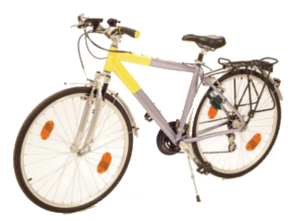

Bicikl u sadašnjosti 

10. Što je bilo u prošlosti?

a) Proslavit ću dvanaesti rođendan.

b) Napisat ću domaću zadaću.

c) Završila/završio sam drugi razred.